



Práctica 4

Diseño de Modelos de Datos Extendidos



20 de octubre de 2016

Bases de Datos

Moreno Tagle Iván Raphael

Rodríguez García Alan Julian

## Introducción:

En el siguiente documento presentaremos, las propuestas empleadas para la solución de los casos de estudio:

* **1.2 Diseño de una Base de Datos para una Empresa que Produce Dispositivos Móviles.** Empleando la notación ***Crow’s Foot*** *en el diagrama obtenido en el modelo relacional, además de la implementación de un diagrama de estados que ilustra el proceso de negocio asociado con la compra de un dispositivo.*
* **1.3 Diseño de una Base DE Datos para una Empresa Editorial.** Empleando la notación **IDEF1X** en el diagrama obtenido en el modelo relacional, además de la implementación de un diagrama de estados que ilustra el proceso de negocio asociado con el registro de artículos**.**

Por último, complementando con el proceso de diseño, anexaremos los primeros diseños que si bien no están completamente logrados, se acercan mucho a lo que se definió como el diseño final.

## Objetivo:

Reafirmar y poner en práctica los conceptos relacionados con el modelado conceptual y lógico extendido de una base de datos a través del análisis de casos de estudio o enunciados.

## Desarrollo:

**CASO 1.2: DISEÑO DE UNA BASE DE DATOS PARA UNA EMPRESA QUE PRODUCE DISPOSITIVOS MÓVILES.**

**DISEÑO CONCEPTUAL**

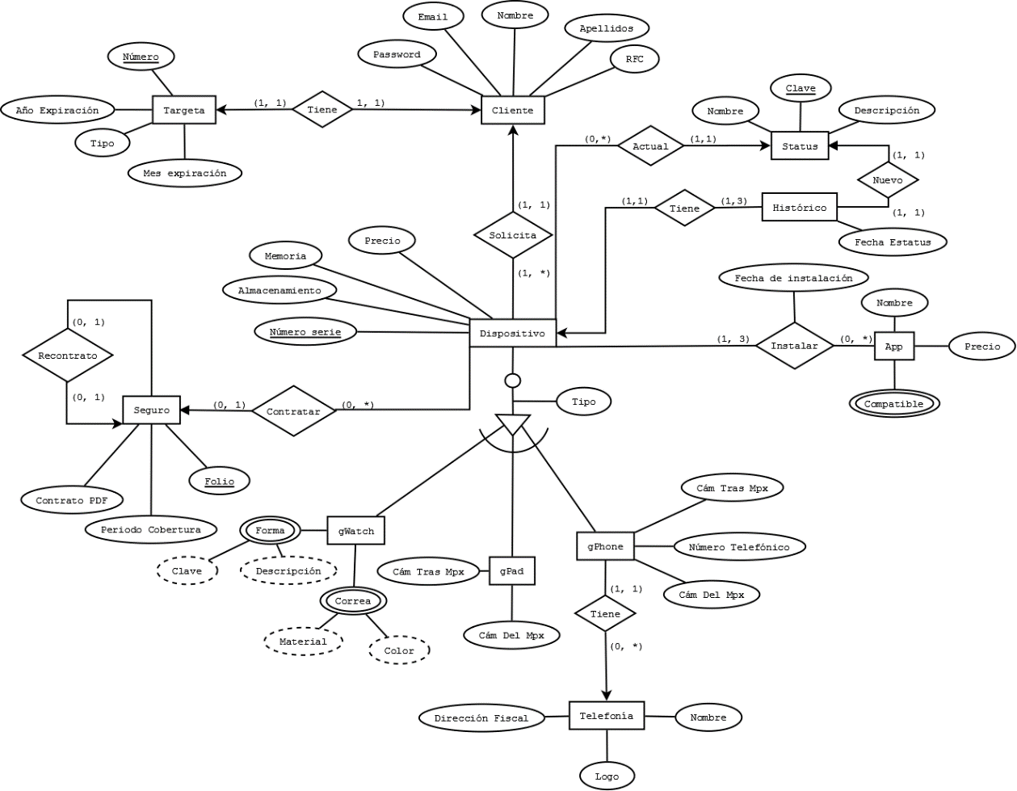

***C1.*** *Modelo conceptual del CASO 1.2.*

**DISEÑO LÓGICO**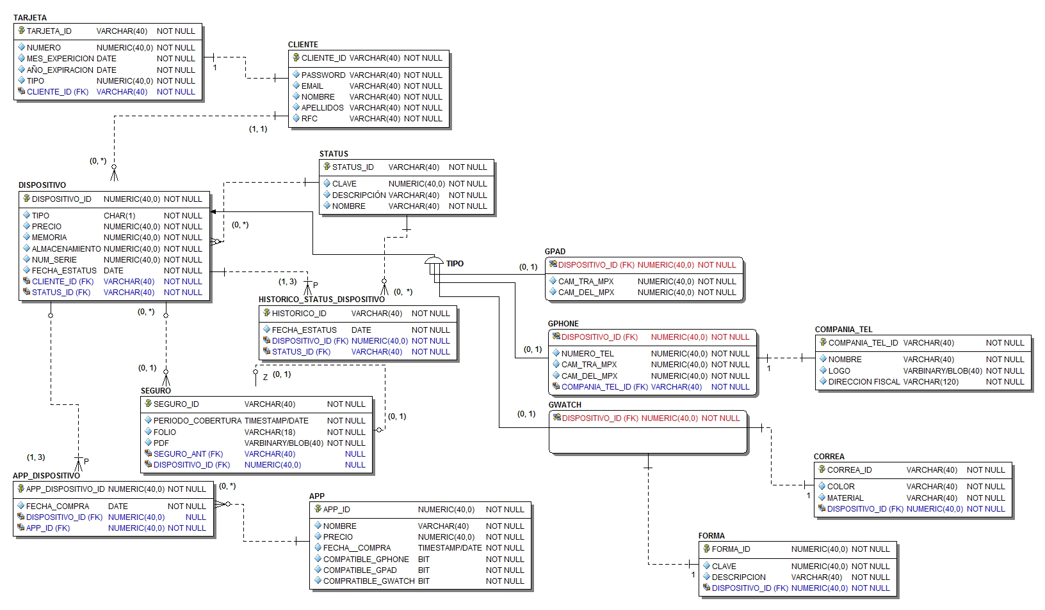

**C2.** *Modelo Relacional CASO 1.2.*

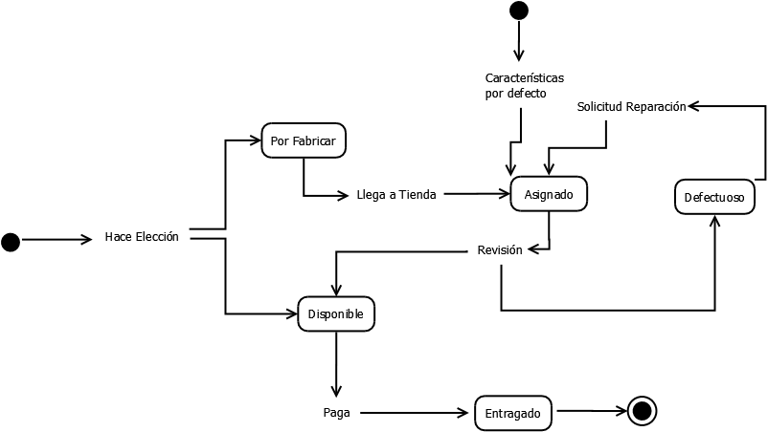

**C3.** *Diagrama de estados Compra Dispositivo.*

**CASO 1.3: DISEÑO DE UNA BASE DE DATOS PARA UNA EMPRESA EDITORIAL.**

**DISEÑO CONCEPTUAL**

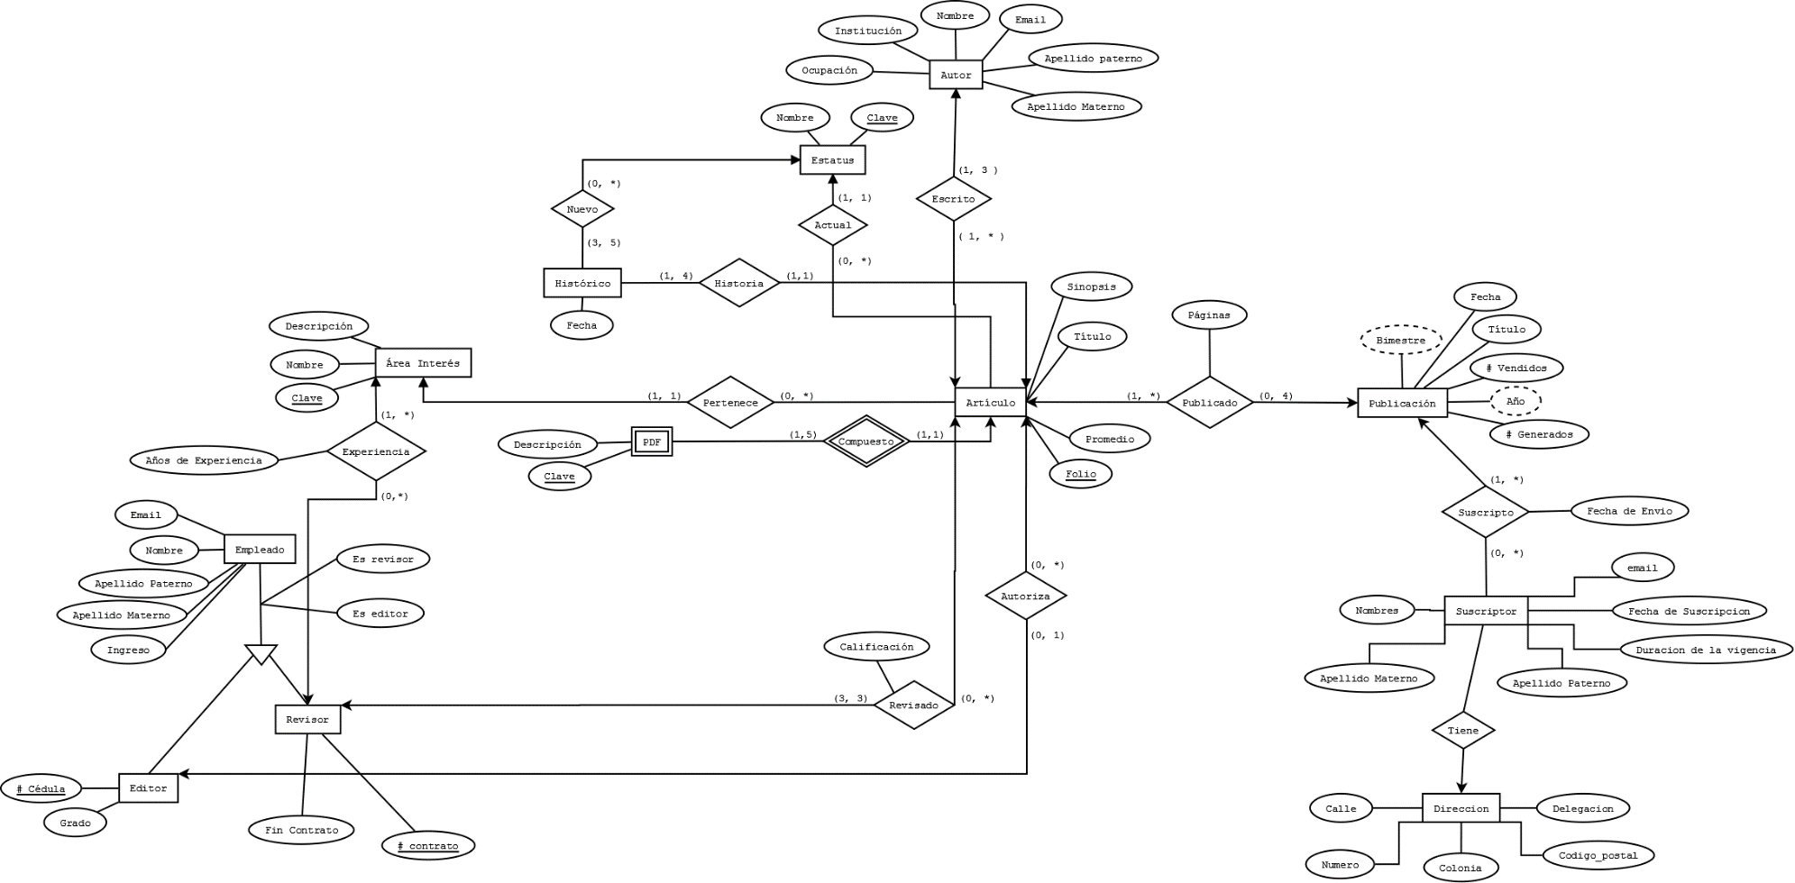

***C4.*** *Modelo conceptual del CASO 1.3.*

**DISEÑO LÓGICO**

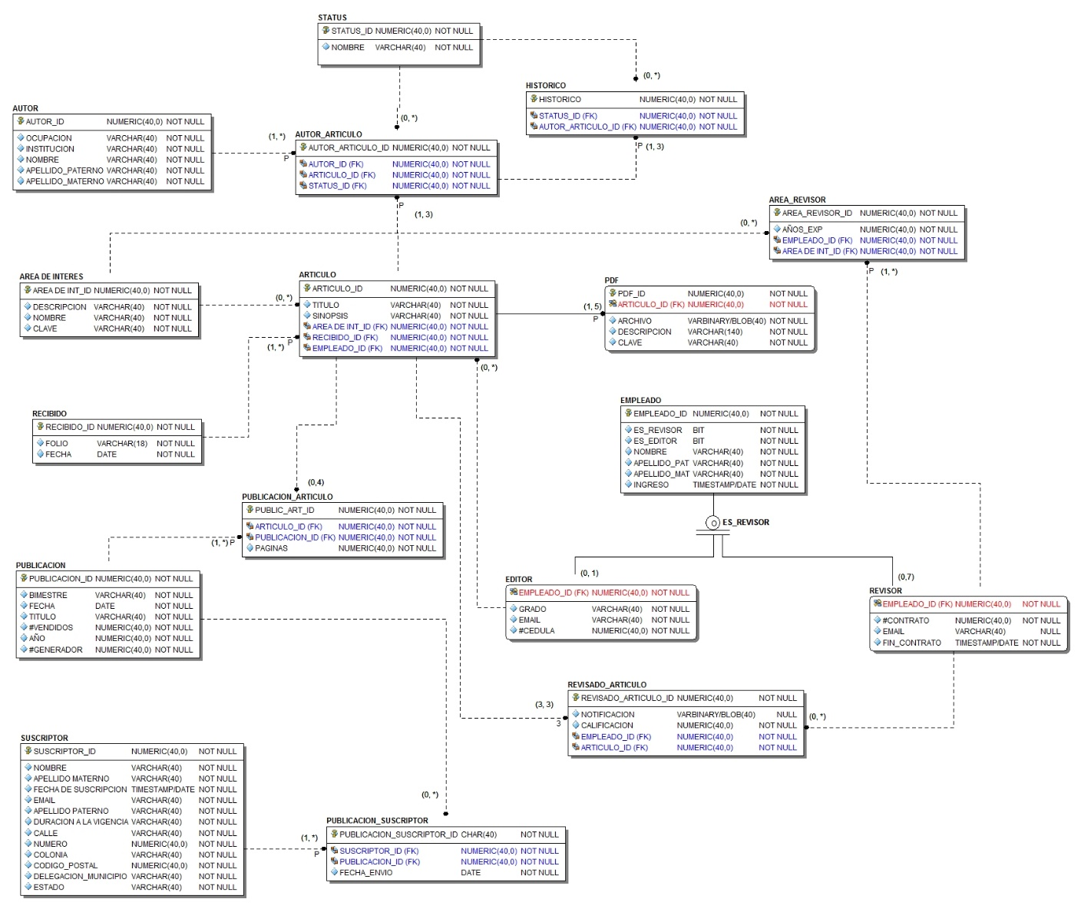

**C5.** *Modelo Relacional CASO 1.3.*

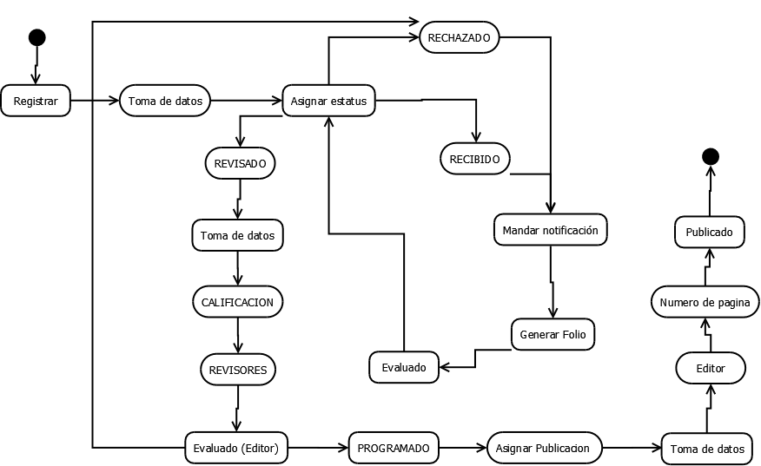

**C6.** *Diagrama de estados del registro de artículos*

## Conclusiones:

**Moreno Tagle Raphael Iván.**

El realizar los diagramas ayuda muchísimo para tener más claro los conceptos de teoría y poder aplicarlos de forma indicada. Son una herramienta esencial para poder tener en claro cuál va ser la estructura de la base de datos que se quiere lograr.

Al principio tenía muchas dudas sobre ciertos conceptos y como se podían aplicar, pero después de ésta práctica tengo todo mucho más en claro y estoy ansioso por programar los diseños que hemos hecho.

**Rodríguez García Alan Julián.**

De nuevo, fue muy interesante desarrollar este tipo de prácticas porque realmente utilizamos todos los conceptos vistos en teoría, lo cual es bueno para reforzar tales conocimientos.

Es bueno saber que hemos entendido bien los conceptos pues son base, para la implementación en SQL, con lo cual me siento satisfecho pues casi hemos logrado tener pocas correcciones en los diseños, que consisten meramente en cardinalidades o errores en el análisis de relaciones.

## Bibliografía:

* <https://www.tutorialspoint.com/dbms/er_diagram_representation.htm>
* <http://www.ntu.edu.sg/home/ehchua/programming/sql/relational_database_design.html>